Conoce a los creadores de Miluna, el hotel burbuja de Toledo
2 April, 2019

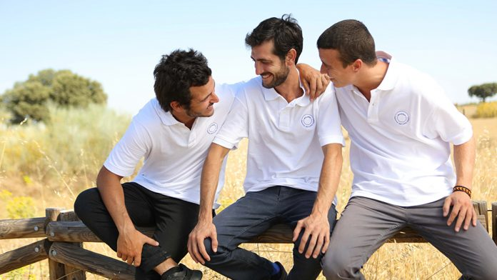

Hace menos de un año, en septiembre de 2018, España sumaba a su oferta turística una propuesta singular, ideada por tres jóvenes catalanes que planearon convertir una finca de Toledo en un complejo lúnatico al puro estilo “glamping boutique”.
Aislado de toda contaminación lumínica, Miluna Open Nature Rooms es un complejo turístico ubicado en plena naturaleza y formado por un total de cuatro habitaciones esféricas en forma de burbuja, de 30m² totalmente transparentes que ofrecen a sus huéspedes la experiencia única de dormir dentro de una luna bajo el cielo estrellado en una intimidad absoluta.
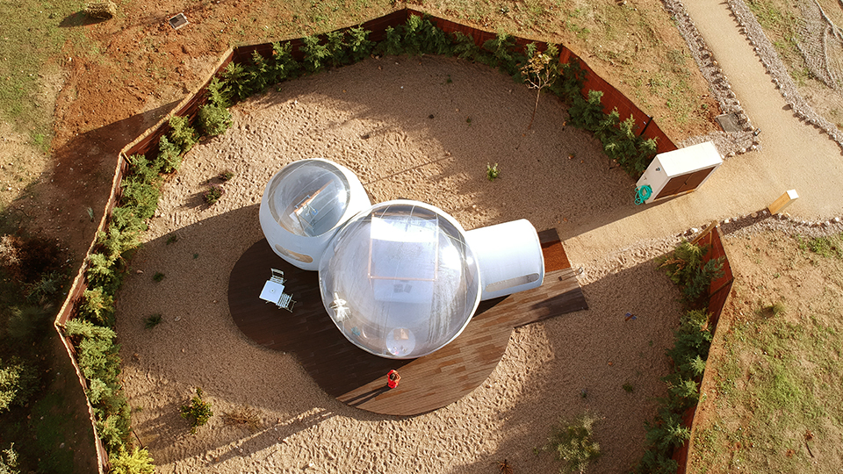
A día de hoy, los propios ideólogos se sorprenden que desde su apertura han contado con el 95% de ocupación y la redacción de Lookout Pro no ha podido pasar por alto poder charlar con Jacobo de Llanza Rivero, Victor Messa Castany y Alejandro Bosch Bruna y conocer un poco más de cerca sobre esta alternativa de alojamiento en un hotel burbuja.

¿Cómo surgió la idea de crear Miluna?
La idea surge a finales de 2015, cuando los 3 socios fundadores fuimos de viaje a Francia y vimos un hotel similar a Miluna. Nos llamó tanto la atención, que a pesar de que cada uno tenía un puesto de trabajo estable, miramos la posibilidad de hacerlo aquí en España y empezar a estudiar el proyecto. Siempre habíamos querido emprender un negocio diferente: crear experiencias e ilusión.

¿Quién hay detrás del proyecto?
Detrás del proyecto, estamos los 3 socios fundadores más 4 inversores minoritarios.

¿Por qué en Toledo?
Haciendo un estudio de mercado, nos dimos cuenta que este tipo de habitaciones existen en Cataluña, Navarra y Galicia. Por ello, consideramos que estar cerca de la capital (Madrid) donde habitan más de 8 millones de personas a 100km a la redonda y el hecho de estar cerca de una de las ciudades más turísticas de España como es Toledo, podría ser un lugar estratégico muy bueno para desarrollar nuestro negocio.

¿Cuántas Lunas hay disponibles?
A día de hoy disponemos únicamente de 4 Lunas, pero nuestra intención es acabar 2019 con 8 y 2020 con 12.

Lleváis menos de un año abierto, ¿cómo están siendo por ahora los resultados y la acogida?
En cuanto a resultados, no hubiéramos imaginado nunca un escenario así. Hay que seguir con los pies en el suelo porque es un proyecto que acaba de empezar y únicamente tenemos 4 habitaciones, pero superar desde el primer mes de apertura (Septiembre 2018), el 95% de ocupación, no nos lo hubiéramos imaginado.
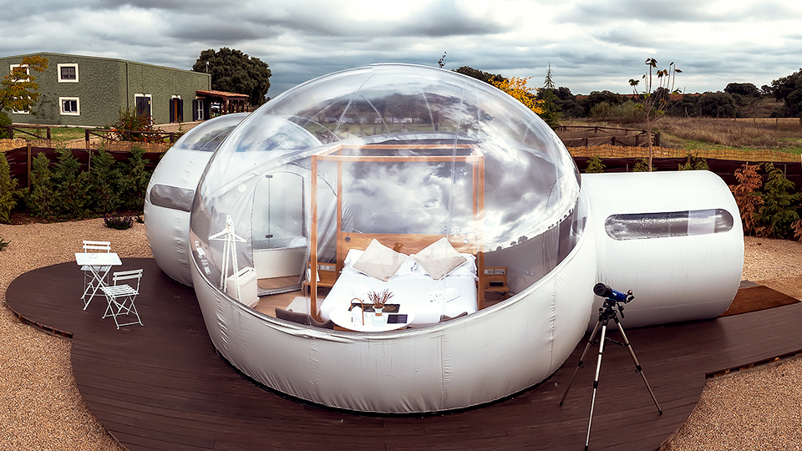
Estamos muy felices por la ocupación y porque el negocio está funcionando, pero sinceramente, lo que más nos llena, es la satisfacción de nuestros clientes. Los comentarios que nos dejan en internet y tras su estancia de viva voz , es de lo que más nos llena sin lugar a dudas.
La acogida en Hormigos ha sido magnífica. Estamos encantados con el apoyo del pueblo y del ayuntamiento, donde desde una primera instancia, nos han ayudado y nos hacen sentir como en casa.

¿Habrá más Lunas por España?
No estamos cerrados a nada, nuestra idea es replicar este mismo hotel en otros lugares, pero todavía es pronto para hablar de ello. Primero queremos consolidar este primer hotel y luego analizar qué y cómo lo hacemos.

¿A qué tipo de huésped va dirigido Miluna?
El tipo de huésped al que va dirigido es bastante variado, ya que puede atraer la atención de:
- Personas que vivan en las ciudades y quieran, al menos por un día, desconectar de su día a día. Huir del estrés y de la rutina.
- Personas que les gusta vivir cosas distintas, originales y singulares. Añadir experiencias a sus vidas.
- Personas que les gusta el campo, la naturaleza.
- Personas que quieren sorprender a su pareja, familiar o amigo/a.

¿Qué puede esperar un cliente al alojarse en Miluna?
Lo que nosotros deseamos es que vivan una experiencia totalmente distinta a la que están acostumbrados a vivir en su día a día y, eso, creemos que es lo que el cliente espera.
No vamos a negar, que la mayoría vienen con sus parejas y muchas de estas parejas, uno viene sin saber dónde va, con lo que esperan algo que sorprenda y que le saque una sonrisa a su pareja. Esperan algo romántico pero a la vez tranquilo.

Es Miluna, una respuesta a la demanda de alojamientos-experiencias que vienen demandando el cliente millenial?
Sin duda. Hace ya unos cuantos años, se creó en Estados Unidos lo que hoy se llama “Glamping”, que es la unión de dos palabras: Glamour y Camping. Estamos en este sector y está totalmente en auge.

Es un lugar muy “instagrameable”… ¿Habéis tenido ya la visita de algún instagramer/blogger/famoso/celebrity?
Es un lugar único, especial y con mucho encanto, por tanto, todo aquello que es novedoso, en las redes sociales suele gustar o tener impacto, con lo que sí es “instagrameable”. Sí han venido Instagrammers, blogueros y medios de comunicación. Estamos contentos en este aspecto.

¿Cuál es la media de edad de los clientes que se han alojado en Miluna hasta la fecha?
La media de edad ronda los 35.

¿Qué es lo que más han destacado vuestros clientes después de vivir una experiencia en Miluna?
Muchos clientes vienen a vivir una experiencia desconocida. Muchos temen por la climatización, otros por la intimidad, otros por lo que se pueden llegar a encontrar.
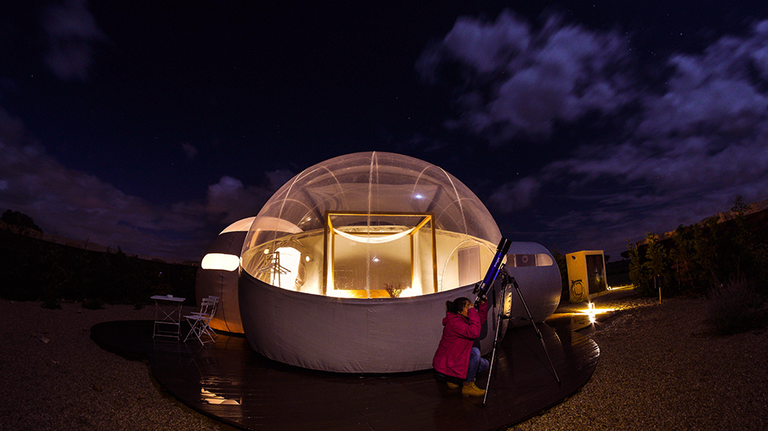

Una vez viven la experiencia Miluna, todas esas dudas que tenían desaparecen y acaba mejorando sus expectativas de lo que habían podido ver en fotos, comentarios o por cualquier medio.
Se sienten como en casa, por el trato tan personalizado y cercano que les hace estar muy a gusto. Según los comentarios que podéis ver en las redes (Instagram, Facebook, TripAdvisor, etc) se van encantados con la experiencia vivida y con ganas de repetirla.

